ШМО МАТЕМАТИКИ И ИНФОРМАТИКИ
В этом учебном году в педагоги школьного методического объединения учителей математики работали над методической темой «Целостное развитие всех школьников при изучении математики и информатики на основе использования современных педагогических технологий». Основной целью работы педагогов явилось активное внедрение современных образовательных технологий в процесс обучения и воспитания учащихся. В связи с этим педагоги МО активно работали по следующим направлениям:
- Использование ИКТ в процессе обучения и воспитания школьников.
- Формирование ключевых компетенций школьника через проектную деятельность.
Использование ИКТ в процессе обучения и воспитания школьников.
Современные информационные технологии позволяют использовать новые интерактивные возможности для организации изучения курса математики. Дополнительные возможности интерактивных программ позволяют ученику участвовать в моделировании математических процессов и наблюдать динамику их развития. | 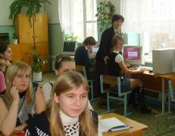
Контроль за ЗУН учащихся.
Учитель I квалификационной категории Р.И. Пак
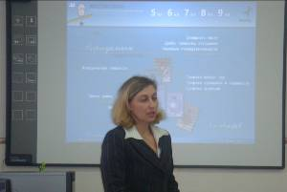 |  |  | Положительный опыт педагогов по использованию ЭОР при обучении школьников математики, позволил провести дистанционный урок «учитель - удалённый класс» для школ КБР при помощи телемоста Прохладный – Нальчик – Петрозаводск в рамках межрегионального практического семинара «Непрерывное информационное образование», проводимым издательством «Бином. Лаборатория знаний».
on-line-урок учитель – удаленный класс.
Учитель I категории Н.И. Кулида
Своим опытом использования ЭОР в учебной деятельности педагоги МО активно делятся на различных семинарах.
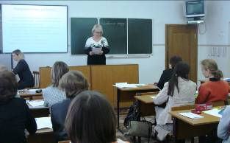 |  | 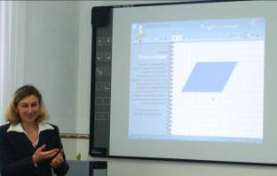
Учитель высшей категории Т.П.Седова. |  | Учитель I категории Н.И. Кулида.
Выступления педагогов на семинаре «Электронные образовательные ресурсы в деятельности учителя – предметника» (20.01.10 г.).
Формирование ключевых компетенций школьника через проектную деятельность.
Педагоги МО для развития основных ключевых компетенций учащихся организуют их проектную деятельность, используя при этом эффективные приёмы мотивации.
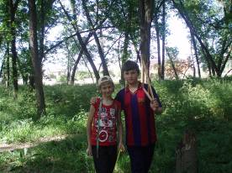 | 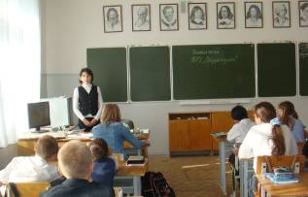
Демонстрация прикладного  характера математики. | Распростарнения опыта старших школьников по созданию проектов.
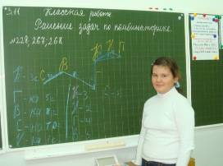 | 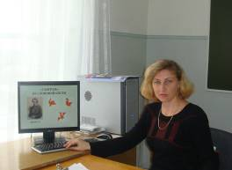
Решение нестандартных задач. | Рассказы о головоломках.

ДИНАМИКА ДОСТИЖЕНИЙ УЧАЩИХСЯ

